Aşağıdaki programının çıktısını bulunuz.

int a,x,b;

a = 10; b = 20;

x = 50 + ++a;

printf("x=%d\n",x);

x = 50 + a++;

printf("x=%d\n",x);

x = a++ + --b;

printf("x=%d a=%d\n",x,a);

**Cevap: x=61,x= 61,x=31, a=13**

//////////////////////////////////////////////

Aşağıdaki programının çıktısını bulunuz.

int a, b, c, d;

a = 0;

b = 4;

c = (a++) + b;

printf ("a = %d, b = %d,c = %d " , a, b, c);

d = c && b + 3 * a;

printf ("d = %d", d);

**Cevap: a=1 b=4 c=4 d=1**

/////////////////////////////////////////////////////////////////////////7

1. Yalnızca printf fonksiyonunu kullanarak aşağıdaki görüntüyü oluşturan programı yazınız. İpucu: yıldız (*) ve boşluk karakterlerini kullanmanız yeterlidir.

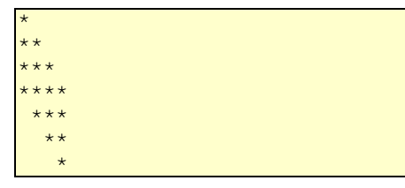

1. iki sayıyı toplayıp ortalamasını bulan programı yazınız.
2. Bir bir üçgenin taban uzunluğunu ve yüksekliğini girerek alanını hesaplayan program yazınız.

#include <locale.h>

#include <stdio.h>

#include <stdlib.h>

int main()

{

setlocale(LC_ALL,”Turkish”);

int taban;

int yukseklik;

float alan;

printf(“Üçgenin Taban uzunluğunuz giriniz...\n”);

scanf(“%d”,&taban);

printf(“Üçgenin yüksekliğini giriniz...\n”);

scanf(“%d”,&yukseklik);

alan=taban*yukseklik/2;

printf(“Üçgenin yüksekliği= %.2f”,alan);

}

1. Aşağıdaki programın çıktılarını yazınız

int a=1, b=3, c=5, d=7;

int es, f, g, h, m;

es = a * b + c / 2;

f = a * (b + c) / 2;

g = a * (b + c / 2);

h = es - f + (d % 2);

m = ++es * f-- + --g * h++;

printf("es= %d",es);

printf("f= %d",f);

printf("g= %d",g);

printf("h= %d",h);

printf("m= %d",m);**Es=6 , f=3 ,g=4 ,h=3 m=32**

1. Bir kürenin yarıçapını girdi olarak alıp yüzey alanını ve hacimini hesaplayan program yazınız.

Not:v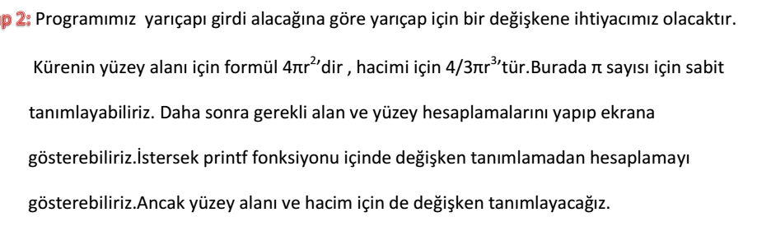

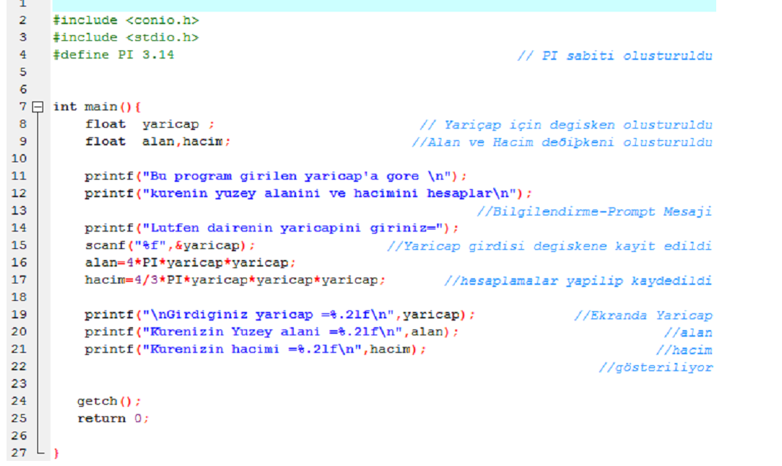

Aşağıdaki kod parçaları için ekrana yazılacak değerleri uygun yerlere yazınız. (Tüm değişkenlerin int türden tanımlandıkları kabul edilecek.)

|  |  |  |
| --- | --- | --- |
| i = 5; |  | |
| j = 3; |  | |
| printf("%d %d”, i / j, i % j); | **1** | **2** |

|  |  |
| --- | --- |
| i = 2; |  |
| j = 3; |  |
| printf(“%d”, (i + 10) % j); | **0** |

|  |  |  |
| --- | --- | --- |
| i = 7; |  | |
| j = 8; |  | |
| k = 9; |  |  |
| printf(“%d”, (i + 10) % k / j); | **1** | |

|  |  |  |
| --- | --- | --- |
| i = 1; |  | |
| j = 2; |  | |
| k = 3; |  |  |
| printf(“%d”, (i + 5) % (j + 2) / k); | **0** | |

|  |  |  |
| --- | --- | --- |
| i = 7; |  | |
| j = 8; |  | |
| i *= j + 1; |  |  |
| printf(“%d %d”, i, j); | **63** | **8** |

|  |  |  |  |
| --- | --- | --- | --- |
| i = j = k = 1; |  | | |
| i += j += k; |  | | |
| printf(“%d %d %d”, i, j, k); | **3** | **2** | **1** |

|  |  |  |  |  |
| --- | --- | --- | --- | --- |
| i =1; |  | | | |
| j = 2; |  | | | |
| k = 3; |  | |  | |
| i -= j -= k; |  | |  | |
| printf(“%d %d %d”, i, j, k); | **2** | **-1** | | **3** |

|  |  |  |  |  |
| --- | --- | --- | --- | --- |
| i = 2; |  | | | |
| j = 1; |  | | | |
| k = 0; |  | |  | |
| i *= j *= k; |  | |  | |
| printf(“%d %d %d”, i, j, k); | **0** | **0** | | **0** |

|  |  |
| --- | --- |
| i =1; |  |
| printf(“%d “, i++ - 1); | **0** |
| printf(“%d”, i); | **2** |

|  |  |  |
| --- | --- | --- |
| i =10, j = 5; |  | |
| printf(“%d “, i++ - ++j); | **4** | |
| printf(“%d %d”, i, j); | **11** | **6** |

|  |  |  |
| --- | --- | --- |
| i = 7, j = 8; |  | |
| printf(“%d “, i++ - --j); | **0** | |
| printf(“%d %d”, i, j); | **8** | **7** |

|  |  |  |  |
| --- | --- | --- | --- |
| i = 3, j = 4, k = 5; |  | | |
| printf(“%d “, i++ - j++ + --k); | **3** | | |
| printf(“%d %d %d”, i, j, k); | **4** | **5** | **4** |

|  |  |
| --- | --- |
| int x = 2, y, z; |  |
| x *= 3 + 2; |  |
| printf(“%d “, x); | **10** |
| x *= y = z = 4; |  |
| printf(“%d “, x); | **40** |
| x = y == z; |  |
| printf(“%d “, x); | **1** |
| x == (y = z); |  |
| printf(“%d “, x); | **1** |

|  |  |  |  |
| --- | --- | --- | --- |
| int x, y, z; |  | | |
|  |  | | |
| x = y = z = 1; |  | | |
| ++x || ++y && ++z; |  | | |
| printf(“%d %d %d”, x, y, z); | **2** | **1** | **1** |
|  |  | | |
| x = y = z = 1; |  | | |
| ++x && ++y || ++z; |  | | |
| printf(“%d %d %d”, x, y, z); | **2** | **2** | **1** |
|  |  | | |
| x = y = z = 1; |  | | |
| ++x && ++y && ++z; |  | | |
| printf(“%d %d %d”, x, y, z); | **2** | **2** | **2** |
|  |  | | |
| x = y = z = -1; |  | | |
| ++x && ++y || ++z; |  | | |
| printf(“%d %d %d”, x, y, z); | **0** | **-1** | **0** |
|  |  | | |
| x = y = z = -1; |  | | |
| ++x || ++y && ++z; |  | | |
| printf(“%d %d %d”, x, y, z); | **0** | **0** | **-1** |
|  |  | | |
| x = y = z = -1; |  | | |
| ++x && ++y && ++z; |  | | |
| printf(“%d %d %d”, x, y, z); | **0** | **-1** | **-1** |

Aşağıdaki programların çıktılarını yazınız**. (20 Puan)**

a)

**int a=1, b=3, c=5, d=7;**

**int es, f, g, h, m;**

**es = a * b + c / 2;**

**f = a * (b + c) / 2;**

**g = a * (b + c / 2);**

**h = es - f + (d % 2);**

**m = ++es * f-- + --g * h++;**

**printf(“es= %d”,es);**

**printf(“f= %d”,f);**

**printf(“g= %d”,g);**

**printf(“h= %d”,h);**

**printf(“m= %d”,m); Cevap: Es= 6 , f= 3 , g= 4 , h= 3 m=32**

**b)**

**int x = 2, y, z;**

**x *= 3 + 2;**

**printf(“%d “, x);**

**x *= y = z = 4;**

**printf(“%d “, x);**

**x = y == z;**

**printf(“%d “, x);**

**x == (y = z);**

**printf(“%d “, x);**

**cevap: 10,40,1,1**